2021 жылдың 28 қазан күні облыстық оқу-әдістемелік орталығының арнайы және инклюзивті білім беру бөлімі мамандарының ұйымдастыруымен «Ерекше білім беруді қажет ететін балаларды тәрбиелеуде инновациялық технологияларды қолдану арқылы педагогикалық үрдісті жаңарту тақырыбында zoom платформасында вебинар өтті.

Осы шараға аудандық және қалалық оқу-әдістемелік орталығының әдіскерлері мен мектепке дейінгі ұйымынан педагог және арнайы мамандар қатысты.
Вебинарда арнайы және инклюзивті білім беру бөлімінің жетекшісі А.Е.Бертлеуова еркеше білім беруді қажет ететін балаларды білім беру ұйымдарына қосу нені көздейді? Мамандандырылған түзету-дамыту көмегін және педагогикалық-психологиялық қолдауды, баланың дамуын бақылауды, оны оқытудың, тәрбиелеудің сәттілігін, өз құрдастар арасында бейімделу мәселелерін шешуге көмек көрсетуді және ата-анамен жұмысты, оларға уақытылы кеңес беруді, түрлі іс-шараларға, байқауға қатыстыру керектігін айтып өтті.
Облыстық оқу-әдістемелік орталығының мектепке дейінгі тәрбие мен оқытуды дамыту бөлімінің әдіскері Етрекова Ақбидай Аманғалиқызы вебинар спикерлерімен таныстырды.
Ақтау қаласы №4 арнайы балабақшасының дефектологы Жумагалиева Гулсим Жақсылыққызы «ТРИЗ технологиясын қолдану арқылы түзете дамыту жүйесін жетілдір»
сурдопедагог - Хамидуллина Шамсия Андижановна «Дыбысқа шартты-қозғалыс реакциясын қалыптастыруға арналған жаңа ойын жаттығулар»
дефектолог - Жаңбырбай Ақнұр Бахтиярқызы «Мнемотехника-балалардың сөйлеу тілін дамытудағы тиімді әдіс»
логопед - Гусева Наталья Анатольевна «Использование интерактивных компьютерных игр в коррекционной работе логопеда» тақырыптарында іс-тәжірибелерімен бөлісті.

28 октября 2021 года на платформе zoom прошел вебинар «обновление педагогического процесса с использованием инновационных технологий в воспитании детей с особыми образовательными потребностями", организованный специалистами отдела специального и инклюзивного образования областного учебно-методического центра.
В мероприятии приняли участие методисты районного и городского учебно-методического центра, педагоги и специалисты дошкольных организаций.
На вебинаре руководитель отдела специального и инклюзивного образования Бертлеуова А. Е. что предполагает включение детей с особыми образовательными потребностями в организации образования? Специализированная коррекционно-развивающая помощь и педагогико-психологическая поддержка, контроль за развитием ребенка, успешность его обучения, воспитания, помощь в решении проблем адаптации среди сверстников и работа с родителями, своевременное их консультирование, участие в различных мероприятиях, конкурсах.
Спикерами вебинара выступила методист отдела развития дошкольного воспитания и обучения областного учебно-методического центра Етрекова Акбидай Амангалиевна.
Дефектолог специализированного детского сада №4 г. Актау Жумагалиева Гулсим Жаксылыковна " совершенствование системы коррекционного развития с применением технологии ТРИЗ»
сурдопедагог-Хамидуллина Шамсия Андижановна " новые игровые упражнения на формирование условно-двигательной реакции на звук»
дефектолог-Жанбырбай Акнур Бахтияровна "Мнемотехника-эффективный метод развития речи детей"
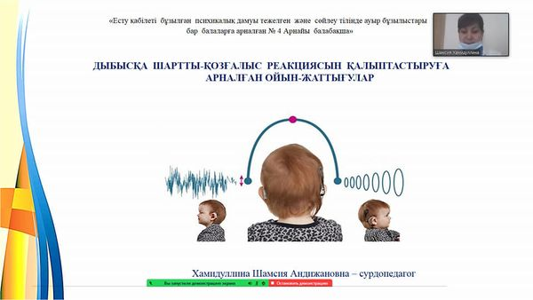
логопед-Гусева Наталья Анатольевна поделилась опытом работы на темы» Использование интерактивных компьютерных игр в коррекционной работе логопеда".


